**秋田県小坂町派遣事業**

**親子ごみツアーin秋田県小坂町　参加申込用紙**

令和　７年　　　月　　　日

|  |  |
| --- | --- |
| ふりがな |  |
| 保護者氏名 |  |
| ふりがな |  |
| 児童氏名 |  |
| 学校・年・組 | 小学校　　　年　　　組 |
| 電話番号(自宅) | （　　　　） |
| 電話番号(携帯) | （　　　　） |
| メールアドレス | ＠ |
| 住　所 | 〒 |
| ごみ減量等の広報・啓発のため、施設見学時の写真や報告書、参加者氏名等を市ホームページ・ＳＮＳ・広報紙等で公表させていただきます。予めご了承ください。 | |
| **同意書　(保護者がご記入ください。）** 　　本事業に係る写真や報告書、参加者氏名等の公表に同意します。  令和７年　　　月　　　日  　　保護者署名 | |
|

<キリトリ線>

本申込書の郵送先

〒２７１－８５８８　松戸市根本３８７番地の５

松戸市役所　環境部　環境政策課

※インターネットでの申し込みもできますので、ぜひご利用ください。



松戸市オンライン申請システム

<https://lgpos.task-asp.net/cu/122076/ea/residents/>procedures

/apply/21d631fa-675b-44a1-8a0c-77b2a532b95c/start

松戸市オンライン

申請システム

QRコード

小学４年生と保護者の皆さんへ

**秋田県小坂町派遣事業**

**親子ごみツアーｉｎ秋田県小坂町　募集要項**

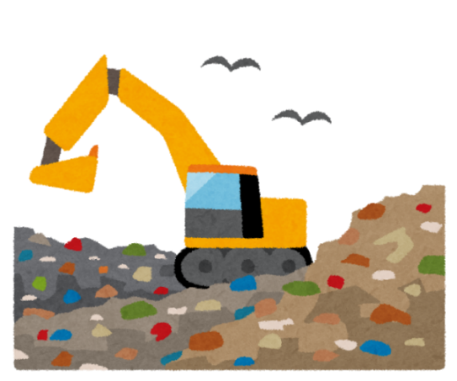

**【 事業概要 】**

　松戸市のごみが最終的にどのように処理されているのかを見学し、ごみ減量やリサイクルについて学んでい

ただくため、１泊２日の日程で秋田県小坂町にあるごみの最終処分場やリサイクル施設を見学する派遣事業を

実施しますので、参加を希望される親子を募集します。

■最終処分場とは

　　ごみの焼却や資源の分別などの処理をすると、最後には焼却灰などが残ります。残ったものを最終的

に埋立処分する施設のことを「最終処分場」といいます。

　　松戸市で発生したごみのうち、焼却処理されて灰になったものの一部は、秋田県小坂町の最終処分場

まで運ばれて埋め立てられています。

**【 研修日程 】**

１　事前研修

　松戸市のごみ処理の現状やごみの減量・リサイクル等について学習するオリエンテーションを行います。

　　（１）場所 ： 和名ケ谷クリーンセンター

　（２）日時 ： 令和７年７月３０日（水）１０時から１２時

２　派遣研修

　（１）場所 ： 秋田県小坂町

　（２）期間 ： ８月２１日(木)～８月２２日(金)　１泊２日

　（３）内容 ： 最終処分場やリサイクル施設の見学等

　　（４）「 親子ごみツアーin秋田県小坂町 」 日程表（仮）

|  |  |  |
| --- | --- | --- |
| ８／２１（木） | 午前 | 松戸駅　→　上野駅　→　盛岡駅　→　小坂町 |
| 午後 | 最終処分場・リサイクル施設等見学・宿泊 |
| ８／２２（金） | 午前 | 小坂町役場訪問・周辺施設見学 |
| 午後 | 小坂町　→　盛岡駅　→　上野駅　→　松戸駅 |

（５）同行者 ： 松戸市職員２名、添乗員１名

３　事後報告

　本事業に参加した感想やアンケート等の報告書をご提出いただく予定です。

裏面につづく→

**【 対象 】**

　松戸市内在住の小学４年生の児童とその保護者で、ごみの減量やリサイクルについて学ぶ意欲があり、事前研修を含め、研修日程の全てに参加できる方。

**【 定員 】**

小学４年生の児童とその保護者５組（１０名）※応募者が定員を超える場合は抽選とします。

**【 費用 】**

市の負担　松戸駅から秋田県小坂町までの往復交通運賃、宿泊費、貸切バス代、見学施設利用料、旅行保険料、

８／２１(木)の昼食・夕食、８／２２(金)の朝食・昼食

自己負担　事前研修等にかかる会場(市内)までの交通費、及び派遣当日の松戸駅までの交通費など、市の負担以外の費用

**【 申込方法 】**

方法１　インターネット（松戸市オンライン申請システム）で申し込み。

方法２　参加申込用紙に記入して、環境政策課へ郵送（学校では受け付けていません）。



松戸市オンライン申請システム

<https://lgpos.task-asp.net/cu/122076/ea/residents/>procedures

/apply/21d631fa-675b-44a1-8a0c-77b2a532b95c/start

松戸市オンライン

申請システム

QRコード

<キリトリ線>

**【 申込期限 】**

令和７年５月３０日(金)　１７時００分まで(郵送の場合は必着)

**【 派遣者の決定とその他詳細について 】**

　応募者多数の場合、抽選にて派遣者を決定します。抽選は、応募者全員に番号を通知し、回転式抽選機にて行います。

　　抽選結果は、ホームページに公表するとともに、応募者全員にお知らせいたします。

　　なお、抽選は令和７年６月３０日（月）を予定しており、公正を期すため、その模様をオンラインで生配信する予定です。

　　その他、本要項に記載し切れない事項を含め、詳細につきましては、市ホームページでご案内しておりますので、ご参照ください。

市HP「秋田県小坂町派遣業務

親子ごみツアーin秋田県小坂町の参加者を募集します！」

<https://www.city.matsudo.chiba.jp/kurashi/>

gomi_shinyou/event/kosakamachihaken.html



市HP

QRコード

[](http://4.bp.blogspot.com/-InhIQh93E5k/UMaek7c0O6I/AAAAAAAAH1U/8MAOewrMfrg/s1600/ryokou_bus.png)< お問合せ >

〒２７１－８５８８　松戸市根本３８７番地の５

　松戸市役所　環境部　環境政策課

　担　当：鎌田　田丸

　電 話：０４７－３６６－７０８９

　メール：mckankyou@city.matsudo.chiba.jp

☆派遣にかかる注意事項☆

* **参加できる保護者は、児童福祉法第6条の定義により「親権を行う者、未成年後見人　　　　　　　その他の者で、児童を現に監護する者」とします。（例　父母、養親、未成年後見人等）**
* 保護者が病気その他のやむを得ない理由により参加できなくなった場合は、児童だけで　　　　　　参加することはできませんので、保護者も児童も欠席とします。
* 児童1名につき1回のみの申し込みとなりますので、重複して申し込みをされた場合は　　　　　2回目以降の申し込みを無効とさせていただきます。
* 食物アレルギーにつきましては、可能な範囲で配慮いたしますが、対応できない場合も　　　　　ございますので、予めご了承ください。
* ごみ減量の広報や啓発のため、ツアーの写真や報告書、参加者氏名等をSNSやホームペー　　　ジ、広報紙等に掲載する予定ですので、このことにご同意いただけない場合は、本事業へ　　　　の申し込みや参加はできません。